ТЕСТ № 22
1. На колко е равен сборът от цифрите на произведението на цифрата на стохилядите и цифрата на милионите в числото 256 734 108?
А) 6 Б) 8 В) 14 Г) 42
2. С колко ще се намали най-малкото четирицифрено число без еднакви цифри, ако изтрием цифрата на десетиците му?
А) 20 Б) 30 В) 920 Г) 1110
3. Кое е скритото с х число в равенството (8 . 41 - 4 : х) : 3 = 2268 : 21?
А) 1 Б) 4 В) 73 Г) 163
4. На плаж има 12 реда с по 18 чадъра. Третина от чадърите на първите 5 реда и половината от тези на останалите редове са жълти. Колко са жълтите чадъри?
А) 30 Б) 63 В) 93 Г) 216
5. Триъгълник има обиколка 52 дм. Едната му страна е 15 дм и 8 см, а втората е с 32 см по-дълга. Колко сантиметра е третата страна на триъгълника?
А) 33 см Б) 172 см В) 190 см Г) 330 см
6. Книга съдържа 98 листа. Номерата на първите три страници не са отпечатани. Всички останали страници са номерирани. Колко страници имат в номера си цифра 1?
А) 115 Б) 116 В) 136 Г) 137
7. Един чадър и 2 шезлонга струват 150 лв., а 3 чадъра и 5 шезлонга - 385 лв. Колко лева струват 1 чадър и 1 шезлонг?
А) 20 Б) 65 В) 85 Г) 235
8. На плаж има само жълти чадъри с по 2 шезлонга и червени чадъри с по 4 шезлонга. Чадърите са общо 144, а шезлонгите - 392. Колко са жълтите чадъри?
А) 46 Б) 52 В) 92 Г) 98
9. Сега Алекс е на 8 години. Преди 3 години баща му беше 8 пъти по-възрастен от него. На колко години ще бъде Алекс, когато баща му ще е два пъти по-възрастен от него?
А) 27 Б) 30 В) 32 Г) 35
10. Една от страните на правоъгълник е 26 см, а разликата между дължините на две негови страни е 11 см. Колко квадратни сантиметра е лицето на правоъгълника?
А) 390 Б) 82 или 390 В) 390 или 962 Г) 962
11. Ники има 6 пазарски, 4 рачешки и 7 детективски задачи и трябва да реши по една задача от всеки вид. По колко различни начина може да избере трите задачи?
А) 24 Б) 28 В) 42 Г) 168
12. Страните на равнобедрен триъгълник се измерват в цели числа сантиметри и обиколката му е 27 см. Най-много колко сантиметра може да е основата му?
А) 7 Б) 9 В) 11 Г) 13
13. На колко е равен сборът 5 + 12 + 19 + 26 + ... + 250 + 257?
А) 4716 Б) 4842 В) 4847 Г) 9689
14. За всяка минута наем на електромобил се плащат по 30 ст. и за всеки изминат километър - по 50 ст. Колко лева ще платим, ако с нает електромобил изминем 120 км със скорост 80 км/ч?
А) 27 Б) 39 В) 60 Г) 87
15. В парка играят 53 деца. Всички деца са или петгодишни, или дванайсетгодишни. Сборът от годините им е 384. Колко са петгодишните деца?
А) 7 Б) 17 В) 32 Г) 36
16. Измислих ново действие с правило x @ y = (3 . y - x) : 2. Ако 1 + 23 @ x = 27 @ 15, кое число е скрито с буквата x?
17. Асен може да оплеви 10 кв. м за 6 мин, а Ани - за 9 мин. За колко дни те заедно могат да оплевят правоъгълна градина с размери 30 м и 100 м, ако работят по 6 ч на ден?
18. В една година 1 януари и 1 април са понеделници. Колко вторници има тази година?
19. Лодка се движи по течението на река със скорост 18 км/ч. Скоростта й срещу течението е две третини от тази по течението. Колко километра ще измине дървена дъска за 20 мин по реката?
20. Чичо Васко зася 3 дка с пипер. От 1 дка се добиват 402 кг пипер. За 1 буркан печен пипер трябват 2 кг суров. В 1 кашон се поставят по 9 буркана. Колко кашона ще са необходими за бурканите с печен пипер, ако чичо Васко използва за направата им цялата си реколта?
21. Ники има два вида квадратни картончета. Страните на големите са 3 пъти по-големи от страните на малките.
а) До всяка страна на един голям квадрат той долепи по един малък. Обиколката на големия квадрат е 24 см. Колко сантиметра е обиколката и колко квадратни сантиметра е лицето на получената фигура?
б) Ники подрежда картончетата, както е показано, докато поставените големи картончета станат 22. Лицето на малко картонче е 9 кв. см. Колко квадратни сантиметра е лицето на получената фигура?
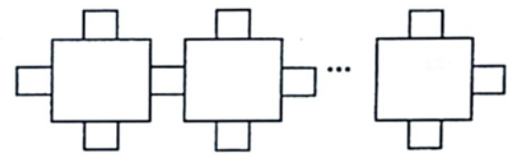
в) До страната на голямо картонче Ники долепи 3 малки, до тях - голямо и т.н. Накрая сложи голямо картонче. Получи правоъгълник с дължина 236 см, в който има 42 малки картончета. Той иска да боядиса големите картончета в правоъгълника с жълта боя, а малките - със синя. За боядисване на 3 кв. см трябват 2 г боя. По колко грама жълта и синя боя са необходими за боядисването?
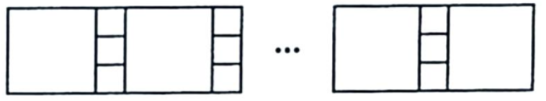
22. Анди и Тони пишат числа.
а) Анди написа 25 числа и всяко след първото е със 7 по-голямо от предходното число. Сборът на всички написани числа е 2475. Кое е 15-ото написано число?
б) Тони написа всички четирицифрени числа със сбор на цифрите 8 и по-малки от 1500. Подреди ги във възходящ ред и събра първото, петото, десетото, петнайсетото, двайсетото, двайсет и петото и трийсетото число. Колко получи?
в) Анди събра всички естествени числа от 100 до най-малкото четно число, записано с 4 различни цифри. Колко получи?

